**Описание маршрута Аристова 3А к.т. с запада**

Подход к началу маршрута наиболее удобен через перевал Маметовой со спуском на ледник Бырджига. Здесь, на морене, разбивается исходный бивуак. Выход на маршрут в направлении перевала Аристова -ярко выраженного понижения между вершиной Карлытау и началом гребня вершины Аристова.

От перевала Аристова идет несложный гребень с двумя жандармами, которые обходятся справа по некрутым снежным полкам. Затем следует подойти к вершинной башне и по снежному кулуару выйти на перемычку.

Спуск с вершинной башни по восточной стенке по веревке (дважды по 40м). Первый спуск до промежуточной площадки, второй - до подножия башни. Отсюда по кулуару с осыпью спуск на ледник Бырджига к исходному бивуаку.

Восхождение занимает 8-9 часов.

**Рекомендации**

1. Количество участников - 4 - 6 человек.
2. Исходный бивуак - на леднике Бырджига у моренного озера.
3. Выход с бивуака в 5 часов.
4. Снаряжение на группу 4 человека:
   * веревка основная - 2х40м
   * расходный репшнур - 12м
   * крючья скальные - 7-8 шт
   * молотки - 2шт

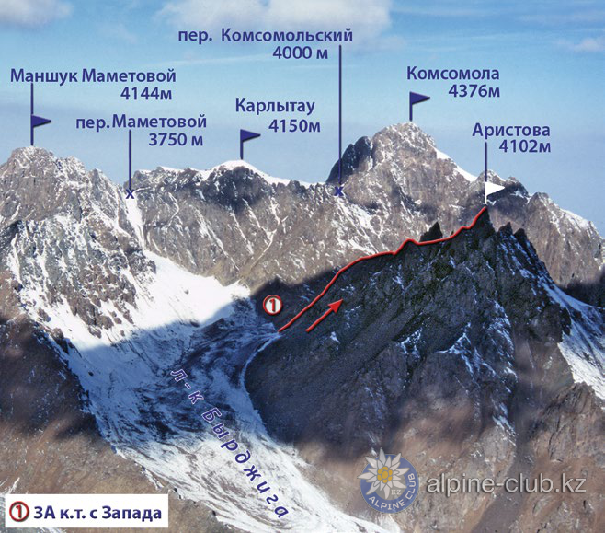

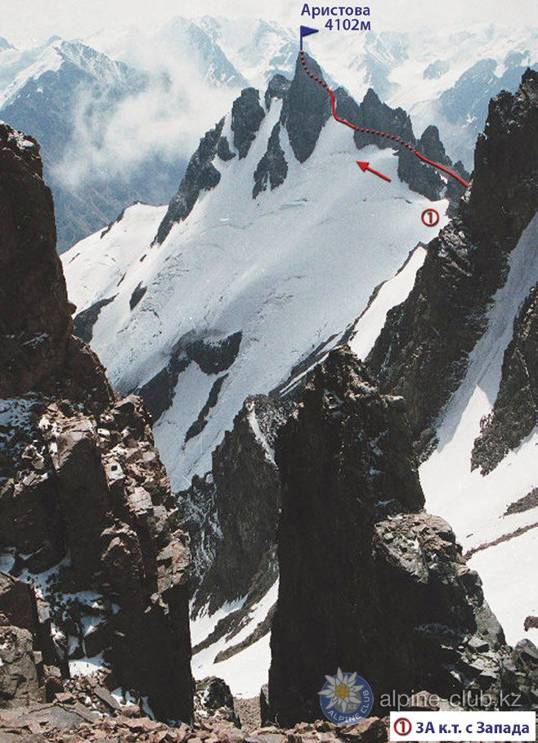

С сайта Mountain.kz